10月生が続々と各国から来日しています。最初学生たちは、不慣れな日本語や生活に、緊張や不安で顔が強張っている様子でしたが、少しずつ素敵な笑顔を見せてくれるようになってきました。新入生といえば、国から日本語学校に無事に到着できるかが最初の難関です。駅のホームで立ち往生している学生、空港にかばんを忘れてきてしまう学生など、受け入れる職員をハラハラさせる者もおりますが、それだけに出会えたときの喜びは大きいものです。新入生の皆さん、これから日本での生活が始まります。日本語はもちろん文化や習慣もたくさん学んで、充実した学校生活を送っていけるように、一緒に頑張りましょうね！（杉山）
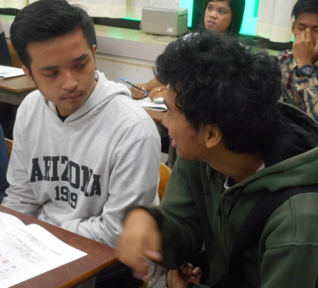
オリエンテーションでの様子。日本と学校のルールを勉強しました。真剣に聞いています。日本に来たばかりなので先輩が通訳してくれました。後輩思いの先輩はとても頼りになります。

新入生のアルフィンさん（左）と2年生のギナンダさん（右）

10月生の入学式・懇親会が下記の日程で行われます
*日にち 10月29日（土）
*場所 国際ことば学院日本語学校1Fホール
＜入学式＞ 11:00～11:45
＜対面式・懇親会＞12:00～13:30
※関係者の方には後日案内をお送りいたします

三角巾での結び方、簡易トイレの設置方法を教えていただきました。簡易トイレの設置では背の高いソーラブさんが大活躍！三角巾の結び方もうまくできていますね。
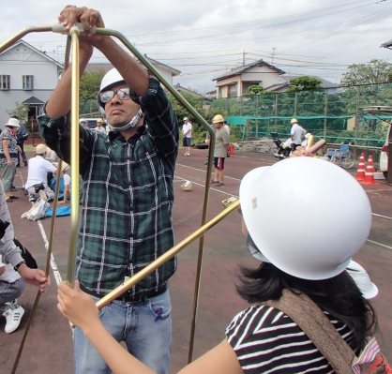
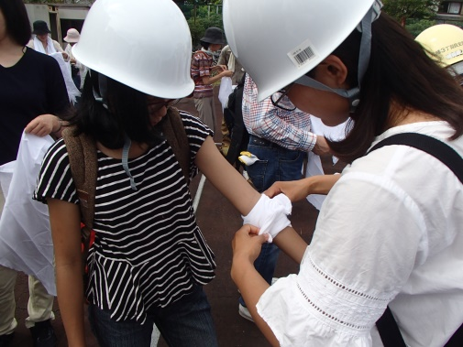
9月4日（日）、八幡3丁目町内会防災訓練に学生が参加しました。数名のグループに分かれ、防災倉庫の見学、簡易トイレの設置、三角巾の結び方の順にとりくみました。簡易トイレの組み立てでは町内会の方の助けを借りながら組み立てました。三角巾の結び方では学生同士でお互いの腕を借りて練習しました。全体を通して学生から率先して動く、わからないことは聞くなど積極的に学ぶ姿勢が見られました。
簡易トイレの組み立て
三角巾の結び方
今回は7月生4名が参加しました。日本に来てまだ2か月。日本の災害に対する高い意識に驚いている様子でしたが、この訓練が学生たちの意識を向上させる良い機会になったのではないでしょうか。
防災倉庫の見学

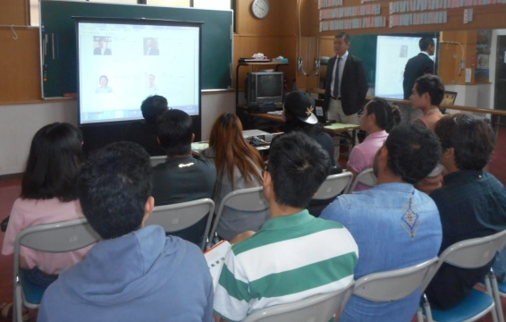

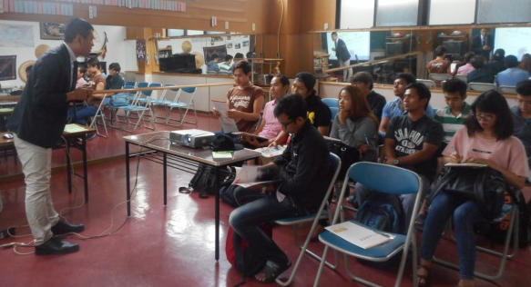
９月５日、国際ことば学院外国語専門学校の渡邊先生を本校ホールにお招きして、同校への進学説明会を開催いたしました。本校からの進学先としても特に人気の高い同校の説明会とあって、たくさんの学生がホールに詰めかけ、スクリーンに映し出されたプロジェクタの画面を食い入るように見つめながら、渡邊先生の説明を熱心にメモしていました。
学校の紹介をします。
学生の進学については、昨今の留学生増に伴って本年は例年にもまして厳しい状況になるものと予想されます。既に出願が始まっている学校もあります。悔いの残らない結果が得られるよう、学生の頑張りが重要なのはもちろんのことですが、教職員一同も今一度気を引き締めて指導にあたりたいと考えております。（寺田）
成績・出席は大事です。試験にも合格しましょう。

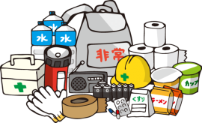

国際交流茶会が9月11日地震防災センターにて行われました。今年はお茶を頂く前に日本の地震について学びました。学生達は日本で発生した地震の揺れを実際に体感したり、津波の映像を見たり、ライトは枕元に置くことや水を確保しておくなど今からするべき対策についてのレクチャーも受けました。
その後お茶を頂きました。心配していた抹茶の苦みも、和菓子の甘みも、「おいしい！」と残すことなく頂きました。今回のおもてなしのテーマは「お月見」。月がイメージできる掛け軸、ススキと秋のお花、うさぎ形の和菓子など秋を感じました。慣れない正座や、お茶の点て方、背筋をピンと伸ばしてのお辞儀が難しく思わず笑ってしまう場面もありましたが、日本文化を存分に味わいました。（菊池）
地震の大きさによってイスが左右に揺れます。揺れが大きくなればなるほどイスから落ちてしまいそうです。
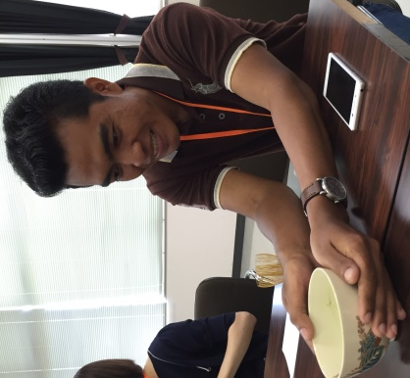
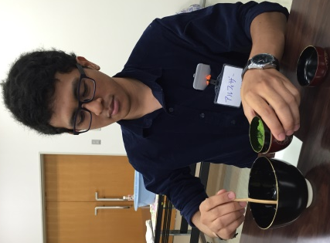

お茶の作法を学びました。いただくまでにすることがたくさん！

9月24日（土）、今年で第6回目となる静岡産業大学主催日本語スピーチコンテストが藤枝市文化センターで行われました。本校は第1回目の時から参加させていただいております。
今回本校からは3名の学生がスピーチしました。スピーチのテーマは「行列が好きな日本人」（タントゥさん）、「女性の自由」（ハルシャニさん）、「日本人と外国人の私」（アジャヤさん）で、日本人にとっては「当たり前」と思っていることやものが学生の目にはどう見えていてどのように考えているのかをスピーチしてくれました。今回アジャヤさんにインタビューしたのでご紹介します。
スピーチ中のアジャヤさん
日本に来て少したってから毎日考えていたことをスピーチしました。文章を作って練習が始まったとき、先生から「覚えたことだけを言っているように聞こえる。伝えるように話しなさい。」と言われました。それから練習ではそのことを意識しながらやりました。バイトの時、食べているとき、シャワーをあびている時も頭の中で練習しました。本番は緊張していてあまり覚えていませんが練習したことはできました。機会があればもう一度チャレンジしたいです。

今回参加したタントゥさん、ハルシャニさん、アジャヤさん（左から）

10月8日（土）は第13回秋の文化祭でした。学生たちは忙しい中、時間をつくり一生懸命練習に励んでいました。学生たちの準備の様子をご紹介します。（一部です）
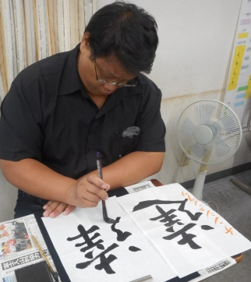
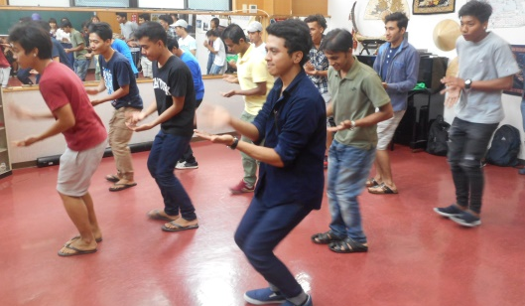

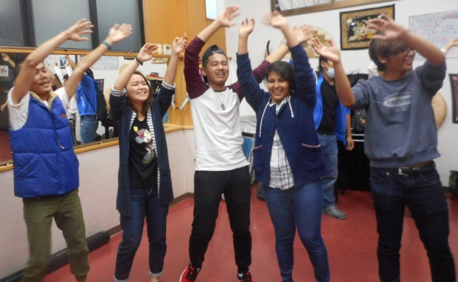
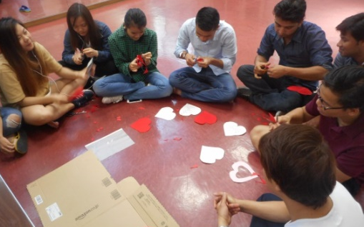
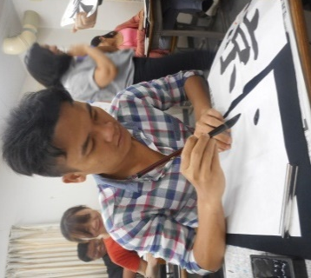

服部テント様 棚、布団
松村 廣子様 食器類
杉本 綾子様 国語辞典

大切に使用させていただきます。ありがとうございました。

＜編集後記＞秋の文化祭が無事終了しました。会場にいらした皆様、おたのしみいただけましたでしょうか。私は学生たちが見せるダンスの出来栄えの高さに驚きました。内容は次号の紙面に掲載いたしますのでどうぞお楽しみに。11日から秋学期の授業が始まりました。元気いっぱいの新入生21名が加わりさらにことば学院は活気づいています。私も新入生に負けないよう体調管理に気をつけ日々を過ごしたいと思います。（川勝）

